Martin Bernatík
Základní umělecká škola, Bohumín – Nový Bohumín, Žižkova 620, příspěvková organizace  Žižkova 620, Bohumín – Nový Bohumín 735 81  IČO 62331701  Telefon: 596 013 331, Mobil: 733 691 582  sekretariat@zusbohumin.cz  www.zusbohumin.cz | 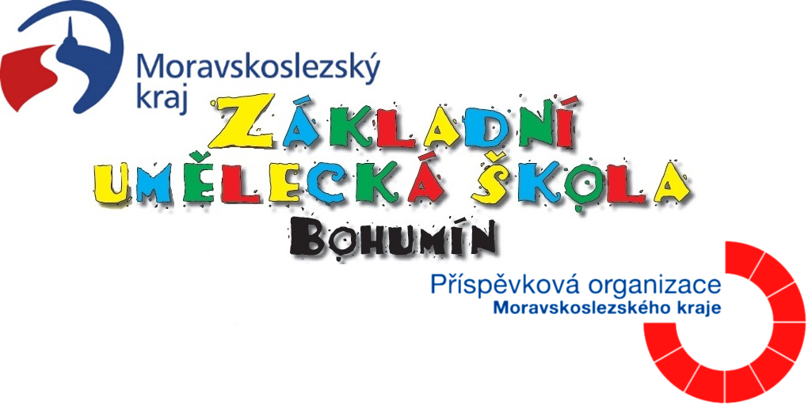

U Hřiště 1370
739 34 Šenov u Ostravy

Věc: Objednávka č. 24/2023

Objednáváme si u Vás opravu mechaniky u klavíru Petrof, 2 ks pianina Petrof

Celková cena dle dohody do 101 040,- Kč včetně DPH.

Fakturujte na adresu:
Základní umělecká škola, Žižkova 620, 735 81 Bohumín – Nový Bohumín, číslo bankovního účtu
41030791/0100

Se srdečným pozdravem,

Mgr. Barbora Kachlová
ředitelka školy

V Bohumíně dne 1. prosince 2023

